

ระบบบริหารจัดการปริญญานิพนธ์
กรณีศึกษา สาขาวิชาวิทยาการคอมพิวเตอร์ มหาวิทยาลัยรังสิต
(Thesis Management System: Case Study of the Computer Science Program,
Rangsit University)

โดย

นาย จิรเมธ สิทธินิสัยสุข รหัสนักศึกษา 6500121
นาย เกิดสุข สนธิมา รหัสนักศึกษา 6507306

ปริญญานิพนธ์นี้เป็นส่วนหนึ่งของการศึกษาตามหลักสูตรปริญญาวิทยาศาสตรบัณฑิต
สาขาวิชาวิทยาการคอมพิวเตอร์ วิทยาลัยนวัตกรมมดิจิทัลเทคโนโลยี
มหาวิทยาลัยรังสิต
ปีการศึกษา 2567

หัวข้อปริญญานิพนธ์ : ระบบบริหารจัดการปริญญานิพนธ์ กรณีศึกษา
สาขาวิชาวิทยาการคอมพิวเตอร์ มหาวิทยาลัยรังสิต
ผู้จัดทำ : นาย จิรเมธ สิทธินิสัยสุข รหัสนักศึกษา 6500121
นาย เกิดสุข สนธิมา รหัสนักศึกษา 6507306
อาจารย์ที่ปรึกษา : อาจารย์ สุมนา เกษมสวัสดิ์
หลักสูตรการศึกษา : วิทยาศาสตรบัณฑิต (วท.บ.)
สาขาวิชา : วิทยาการคอมพิวเตอร์
คณะ : วิทยาลัยนวัตกรรมดิจิทัลเทคโนโลยี
ปีการศึกษา : 2567

บทคัดย่อ
ระบบบริหารจัดการปริญญานิพนธ์ กรณีศึกษา สาขาวิชาวิทยาการคอมพิวเตอร์ มหาวิทยาลัยรังสิต มีวัตถุประสงค์เพื่อออกแบบและพัฒนาระบบบริหารจัดการปริญญานิพนธ์ออนไลน์ เป็นระบบที่สามารถให้บริการแก่นักศึกษาในการค้นหาข้อมูลวิจัยและอัปโหลดงานวิจัยของตนเอง อีกทั้งยังสามารถดาวน์โหลดและเข้าชมงานวิจัยของนักศึกษาท่านอื่นได้ด้วย รวมถึงมีฟังก์ชันสำหรับผู้ดูแลระบบในการตรวจสอบและจัดการข้อมูลวิจัย โดยใช้เทคโนโลยีเว็บไซต์เพื่อเพิ่มประสิทธิภาพในการจัดการข้อมูลและลดภาระงานของผู้ดูแล ระบบที่พัฒนาขึ้นจะช่วยให้นักศึกษาสามารถค้นหางานวิจัยที่เกี่ยวข้องได้อย่างรวดเร็ว และอัปโหลดข้อมูลได้อย่างง่ายดาย โดยระบบจะเก็บข้อมูลสำคัญของงานวิจัย เช่น ชื่อผู้เขียน, หัวข้อวิจัย, และปีที่เผยแพร่ เพื่อให้การค้นหามีประสิทธิภาพ ส่วนผู้ดูแลระบบสามารถตรวจสอบการอัปโหลด, อนุมัติ หรือแก้ไขข้อมูลได้อย่างสะดวก ระบบยังเน้นเรื่องความปลอดภัยของข้อมูลและความสะดวกในการใช้งาน โดยออกแบบให้มีอินเทอร์เฟซที่ใช้งานง่ายและรองรับการขยายการใช้งานในอนาคต ผลการศึกษาคาดว่าจะช่วยเพิ่มประสิทธิภาพในการบริหารจัดการวิจัย, ส่งเสริมการใช้เทคโนโลยีในการศึกษา, และสร้างความสะดวกในการใช้งานให้กับทั้งนักศึกษาและผู้ดูแลระบบ

Senior Project : Thesis Management System: A Case Study of the Computer Science Program,
Rangsit University
By : Mr. Jiramaet Sitthinisaisuk ID 6500121
Mr. Kerdsuk sonthima ID 6507306
Advisor : Ms. Sumana Kasemsawasdi
Curriculum : Bachelor of Science (B.Sc.)
Major : Computer Science
Faculty : College of Digital Innovation Technology
Academic Year : 2024

Abstract
Thesis Management System: A Case Study of the Computer Science Program, Rangsit University.This study aims to develop an online thesis management system that provides services for students to search for research papers and upload their own theses. The system also includes features for administrators to review and manage the research data. The system uses web technology to improve the efficiency of data management and reduce the workload of administrators. The developed system will allow students to quickly find relevant research papers and easily upload their own research. The system will store essential research data, such as the author's name, research title, and publication year, to enhance search efficiency. Administrators will be able to review uploads, approve or modify data, and manage the system conveniently. The system emphasizes data security and ease of use, with an interface designed to be user-friendly and scalable for future use. The results of the study are expected to improve the efficiency of research management, promote the use of technology in education, and provide convenience for both students and administrators.

กิตติกรรมประกาศ

ปริญญานิพนธ์ฉบับนี้สำเร็จลุล่วงอย่างสมบูรณ์ไปได้ด้วยความกรุณาอย่างดียิ่งจาก ผศ.ดร.วรรณวิภา ติตถะสิริ อาจารย์ผู้สอนรายวิชา วิธีวิทยาการวิจัยเบื้องต้นสำหรับวิทยาการคอมพิวเตอร์ และอาจารย์ที่ปรึกษาปริญญานิพนธ์ อาจารย์ สุมนา เกษมสวัสดิ์ ที่ได้สละเวลาอันมีค่า เพื่อให้คำแนะนำ คำปรึกษา ข้อเสนอแนะ ตลอดจนข้อคิดเห็นต่าง ๆ อันเป็นประโยชน์ต่อการทำงานวิจัยมาโดยตลอด ผู้วิจัยรู้สึกซาบซึ้งในความเมตตาและขอกราบขอบพระคุณด้วยความเคารพอย่างสูง
ท้ายนี้ผู้วิจัยขอบขอบพระคุณผู้ที่ให้การสนับสนุน ตั้งแต่บุคคลในครอบครัว ตลอดจนเพื่อนในสาขาวิชาวิทยาการคอมพิวเตอร์ ที่เป็นกําลังใจช่วยเหลือในการเก็บข้อมูล สําหรับการทํางานวิจัยในครั้งนี้

จิรเมธ สิทธินิสัยสุข
เกิดสุข สนธิมา
ผู้วิจัย

สารบัญ

หัวข้อ …………………………..…………………………..……………………………… หน้า

บทคัดย่อ ก
Abstract ข
กิตติกรรมประกาศ ค
บทที่ 1 บทนำ 1
1.1 ที่มาและความสำคัญ 1
1.2 วัตถุประสงค์ของปริญญานิพนธ์ 1
1.3 ขอบเขตของปริญญานิพนธ์ 2
1.4 Program Specification 3
บทที่ 2 การทบทวนเอกสารและวรรณกรรมที่เกี่ยวข้อง 4
2.1 Node.js 4
2.2 Visual Studio Code 5
2.3 MongoDB 5
2.4 React.js 7
2.5 Express.js 7
2.6 งานวิจัยเกี่ยวข้อง 8
บทที่ 3 ขั้นตอนการดำเนินงาน 11
3.1 การวางแผนโครงการ (Planning) 11
3.2 การวิเคราะห์ระบบ (Analysis) 11
3.3 การออกแบบระบบ (Design) 14
3.4 การนำไปใช้ (Implementation) 18
3.5 การบำรุงรักษาระบบ (Maintenance) 18
4.1 ผลลัพธ์ของการพัฒนาระบบ 19
4.2 ผลการทดสอบการใช้งาน 19
4.3 ประโยชน์ที่ได้รับจากการศึกษา 20
4.4 สรุปผลการศึกษา 20
บทที่ 5 บทสรุปและข้อเสนอแนะ 21
5.1 บทสรุป 21
5.2 ข้อเสนอแนะ 21

สารบัญรูปภาพ

…………………………..…………………………..……………………………… หน้า
รูปที่ 1 Node.js 4
รูปที่ 2 Visual Studio Code 5
รูปที่ 3 MongoDB 5
รูปที่ 4 React 7
รูปที่ 5 Express.js 7
รูปที่ 6 โครงสร้างระบบ 12
รูปที่ 7 Use Case Diagram 13
รูปที่ 9 Entity Relationship Diagram 14

สารบัญตาราง

หน้า
ตารางที่ 1 แสดงแผนงานการกำหนดระยะเวลาการทำงาน 12
ตารางที่ 2 user 16
ตารางที่ 3 Thesis 16
ตารางที่ 4 Thesis-storage 16
ตารางที่ 5 download-log 17
ตารางที่ 6 Comment 17
ตารางที่ 7 Sub-comment 17
ตารางที่ 8 User 18
ตารางที่ 9 Notice 18
ตารางที่ 10 Notice-receiver 18
ตารางที่ 11 Notice-Object 18

บทที่ 1
บทนำ

1.1 ที่มาและความสำคัญ
ปัจจุบัน การศึกษาในระดับอุดมศึกษามีความสำคัญอย่างยิ่งต่อการพัฒนาความรู้และทักษะของนักศึกษา ผลงานทางวิชาการหรือปริญญานิพนธ์เป็นส่วนหนึ่งของการเรียนการสอนที่มีบทบาทสำคัญในการพัฒนาศักยภาพด้านวิชาการและการวิจัย อย่างไรก็ตาม การบริหารจัดการปริญญานิพนธ์โดยวิธีดั้งเดิม เช่น การเก็บข้อมูลในรูปแบบเอกสารหรือการจัดเก็บในแฟ้มข้อมูลในระบบคอมพิวเตอร์แบบธรรมดา
มีข้อจำกัดในการเข้าถึงและการจัดการข้อมูลที่ไม่สะดวก ทำให้เกิดความล่าช้าในการค้นหาและตรวจสอบผลงาน ตลอดจนการติดตามความคืบหน้าในการพัฒนาปริญญานิพนธ์ของนักศึกษา ด้วยเหตุนี้ การพัฒนาระบบบริหารการจัดการปริญญานิพนธ์ที่มีประสิทธิภาพจึงมีความจำเป็น ระบบดังกล่าวจะช่วยให้สามารถจัดเก็บ ค้นหา และจัดการข้อมูลปริญญานิพนธ์ได้อย่างเป็นระบบ โดยรองรับการค้นหาด้วยคำสำคัญ
การเข้าถึงข้อมูลในรูปแบบดิจิทัล และการตรวจสอบความคืบหน้าแบบเรียลไทม์ นอกจากนี้ ระบบยังสามารถช่วยอำนวยความสะดวกในการตรวจสอบเอกสาร การติดตามการส่งงาน และการประเมินผลได้อย่างมีประสิทธิภาพ ซึ่งจะช่วยลดภาระของอาจารย์ที่ปรึกษาและนักศึกษาลงได้อย่างมาก
ที่มาของการออกแบบและพัฒนาระบบบริหารจัดการปริญญานิพนธ์ กรณีศึกษา สาขาวิชาวิทยาการคอมพิวเตอร์ มหาวิทยาลัยรังสิต มาจากความต้องการที่จะเพิ่มประสิทธิภาพในการจัดเก็บและบริหารจัดการข้อมูลปริญญานิพนธ์ ลดข้อจำกัดในการค้นหาข้อมูล และเสริมสร้างความสะดวกสบายในการเข้าถึงและติดตามความคืบหน้าของนักศึกษา อีกทั้งยังเป็นการตอบสนองต่อความเปลี่ยนแปลงของสังคมที่กำลังเข้าสู่ยุคดิจิทัล ซึ่งการใช้งานระบบดิจิทัลเพื่อการศึกษาเป็นสิ่งที่จำเป็น

1.2 วัตถุประสงค์ของปริญญานิพนธ์
    - เพื่อพัฒนาระบบบริหารจัดการปริญญานิพนธ์ที่มีประสิทธิภาพ สามารถจัดเก็บและจัดการข้อมูลปริญญานิพนธ์ในรูปแบบดิจิทัลได้อย่างเป็นระบบ
    - เพื่ออํานวยความสะดวกในการค้นหาและเข้าถึงข้อมูลปริญญานิพนธ์ โดยรองรับการค้นหาด้วยคําสําคัญ หมวดหมู่ที่กำหนด และ แนะนำงานวิจัยที่เกี่ยวข้องจากภายในฐานข้อมูล
    - เพื่อช่วยให้สามารถติดตามความคืบหน้าของปริญญานิพนธ์ของนักศึกษาได้แบบเรียลไทม์ รวมถึงการตรวจสอบและประเมินผลโดยอาจารย์ที่ปรึกษาได้อย่างมีประสิทธิภาพ
    - เพื่อสร้างเครื่องมือที่สามารถจัดการเอกสารปริญญานิพนธ์ในรูปแบบดิจิทัล ลดการใช้เอกสารที่เป็นกระดาษ และเพิ่มความสะดวกในการจัดเก็บและแบ่งปันข้อมูล
    - เพื่อเพิ่มความสะดวกสบายในการติดตามและตรวจสอบปริญญานิพนธ์ของนักศึกษาให้แก่อาจารย์และเจ้าหน้าที่ที่เกี่ยวข้อง

1.3 ขอบเขตของปริญญานิพนธ์
    - ด้านการจัดเก็บข้อมูล ระบบจะรองรับการจัดเก็บปริญญานิพนธ์ในรูปแบบดิจิทัล เช่น ไฟล์เอกสาร (PDF, Word) รวมถึงข้อมูลที่เกี่ยวข้อง เช่น ชื่อปริญญานิพนธ์ ผู้จัดทำ อาจารย์ที่ปรึกษา ปีการศึกษา เป็นต้น
    - ด้านการค้นหาและเรียกดูข้อมูล ระบบจะมีฟังก์ชันการค้นหาปริญญานิพนธ์โดยใช้คำสำคัญ (Keyword) เช่น ชื่อผู้จัดทำ ชื่อปริญญานิพนธ์ หรือปีการศึกษา เพื่อให้ง่ายต่อการเข้าถึงข้อมูล และ การแนะนำปริญญานิพนธ์ที่เกี่ยวข้อง
    - ด้านการติดตามความคืบหน้า ระบบจะรองรับการติดตามกระบวนการทำปริญญานิพนธ์ โดยแสดงสถานะของงานในแต่ละขั้นตอน เช่น การส่งงาน การตรวจงาน และการแก้ไขงาน
    - ด้านการตรวจสอบและประเมินผล อาจารย์ที่ปรึกษาสามารถตรวจสอบและให้ข้อเสนอแนะผ่านระบบออนไลน์ พร้อมบันทึกข้อเสนอแนะและการประเมินผลของอาจารย์ที่ปรึกษาเพื่อให้เกิดประสิทธิภาพ
    - ด้านผู้ใช้งานระบบ ระบบจะรองรับการใช้งานจากกลุ่มผู้ใช้หลัก ได้แก่ นักศึกษาที่จัดทำปริญญานิพนธ์ อาจารย์ที่ปรึกษา และเจ้าหน้าที่ที่เกี่ยวข้องในส่วนของการจัดการข้อมูลปริญญานิพนธ์ ส่วนกลุ่มผู้ใช้รอง ได้แก่ กลุ่มผู้ใช้งานที่ต้องการเข้ามาคนคว้าข้อมูลของปริญญานิพนธ์
    - ด้านความปลอดภัยและสิทธิการเข้าถึง ระบบจะมีการกำหนดสิทธิ์การเข้าถึงข้อมูล เช่น นักศึกษาสามารถอัปโหลดไฟล์ของตนเองแต่ไม่สามารถเผยแพร่ได้จนกว่าอาจารย์ที่ปรึกษาจะอนุมัติ ขณะที่อาจารย์สามารถเข้าถึงและให้ข้อเสนอแนะได้ รวมถึงมีการควบคุมสิทธิ์ของผู้ดูแลระบบให้สามารถจัดการข้อมูลได้โดยไม่ให้รั่วไหลสู่บุคคลที่ไม่ได้รับอนุญาต และ สร้างความปลอดภัยของบัญชีผู้ใช้
    - ข้อจำกัดด้านเวลาและทรัพยากร ระบบที่พัฒนาโดยใช้ทรัพยากรให้เกิดความคุ้มค่าและประสิทธิภาพในการบริหารจัดการข้อมูล ตามทรัพยากรที่มีจำกัด

1.4 Program Specification
Software Specification
- Operating System ระบบปฏิบัติการสำหรับเซิร์ฟเวอร์ เช่น Windows Server
- Application Program พัฒนาโดยใช้เทคโนโลยีเว็บ เช่น Express.js, React.js, Node.js, VScode
- Database Management System Software ใช้ระบบจัดการฐานข้อมูล MongoDB ขึ้นอยู่กับความต้องการของระบบ

บทที่ 2
การทบทวนเอกสารและวรรณกรรมที่เกี่ยวข้อง

การออกแบบและพัฒนาระบบจัดเก็บระบบบริหารการจัดการปริญญานิพนธ์ กรณีศึกษา สาขาวิชาวิทยาการคอมพิวเตอร์ มหาวิทยาลัยรังสิต คณะผู้จัดทำการศึกษาข้อมูล แนวคิดและทฤษฎีที่เกี่ยวข้อง เพื่อเป็นกรอบแนวทางในการพัฒนาระบบโดยมีรายละเอียด ดังต่อไปนี้

2.1 Node.js


รูปที่ 1 Node.js
Node.js คือ สภาพแวดล้อมการทำงาน ของภาษา JavaScript ที่ทำงานนอกเว็บเบราว์เซอร์ ซึ่งถูกพัฒนาขึ้นครั้งแรกโดย Ryan Dahl ในปี 2009 เพื่อให้สามารถใช้ JavaScript ในการพัฒนาแอปพลิเคชันฝั่งเซิร์ฟเวอร์ได้ โดย Node.js ใช้ Chrome V8 engine ในการคอมไพล์และรันโค้ด JavaScript ซึ่งช่วยเพิ่มประสิทธิภาพการทำงานด้วยการคอมไพล์แบบ Just-in-time (JIT)
    - คุณสมบัติหลักของ Node.js
      - Open Source และ Cross-Platform: Node.js เป็นซอฟต์แวร์โอเพ่นซอร์สที่สามารถทำงานได้บนหลายระบบปฏิบัติการ เช่น Windows, Linux, และ macOS
      - Asynchronous และ Non-Blocking: Node.js ใช้การเขียนโปรแกรมแบบ Asynchronous ที่ช่วยให้สามารถจัดการกับคำขอจำนวนมากพร้อมกันได้ โดยไม่ต้องรอให้คำขอก่อนหน้าสิ้นสุด
      - NPM (Node Package Manager): Node.js มาพร้อมกับ NPM ซึ่งเป็นระบบจัดการแพ็คเกจที่มีไลบรารีและโมดูลจำนวนมากสำหรับการพัฒนาแอปพลิเคชัน
สรุป Node.js เป็นแพลตฟอร์มที่ช่วยให้นักพัฒนาสามารถใช้ภาษา JavaScript ในการพัฒนาแอปพลิเคชันฝั่งเซิร์ฟเวอร์ ซึ่งมีประสิทธิภาพสูงและมีความยืดหยุ่น เหมาะกับการพัฒนาแอปพลิเคชันที่ต้องการความเร็วและการตอบสนองแบบ Real-time

2.2 Visual Studio Code


รูปที่ 2 Visual Studio Code
วิชวลสตูดิโอโค้ด (อังกฤษ: Visual Studio Code) เป็นโปรแกรมแก้ไขซอร์สโค้ดที่พัฒนาโดยไมโครซอฟท์สำหรับ Windows, Linux และ macOS มีการสนับสนุนสำหรับการดีบัก การควบคุม Git ในตัวและ GitHub การเน้นไวยากรณ์ การเติมโค้ดอัจฉริยะ ตัวอย่าง และ code refactoring สามารถปรับแต่งได้หลายอย่าง ให้ผู้ใช้สามารถเปลี่ยนธีม แป้นพิมพ์ลัด การตั้งค่า และติดตั้งส่วนขยายที่เพิ่มฟังก์ชันการทำงานเพิ่มเติม ซอร์สโค้ดนั้นฟรีและโอเพนซอร์สและเผยแพร่ภายใต้สิทธิ์การใช้งาน MIT ไบนารีที่คอมไพล์แล้วเป็นฟรีแวร์และฟรีสำหรับการใช้ส่วนตัวหรือเพื่อการค้า และยังถูกออกแบบมาให้มีขนาดเล็กแต่มีประสิทธิภาพสูง เหมาะสำหรับการเขียนและแก้ไขโค้ดในหลายภาษา เช่น JavaScript, TypeScript, Python, C++, และอื่น ๆ
VS Code เป็นเครื่องมือที่ได้รับความนิยมในหมู่นักพัฒนาโปรแกรม เนื่องจากความสามารถในการปรับแต่งและสนับสนุนภาษาที่หลากหลาย รวมถึงความสะดวกในการใช้งาน ทำให้มันเป็นตัวเลือกยอดนิยมสำหรับทั้งนักพัฒนามือใหม่และมืออาชีพ

2.3 MongoDB


รูปที่ 3 MongoDB

MongoDB เป็นฐานข้อมูลประเภท NoSQL ที่มีลักษณะเป็นเอกสาร (Document-based) ซึ่งช่วยให้การจัดเก็บและจัดการข้อมูลมีความยืดหยุ่นและปรับขนาดได้ง่าย โดยข้อมูลจะถูกจัดเก็บในรูปแบบของเอกสารที่คล้ายกับ JSON (JavaScript Object Notation) ซึ่งเรียกว่า "Document" และจะถูกจัดกลุ่มใน "Collection" ที่เปรียบเสมือนตารางในฐานข้อมูลเชิงสัมพันธ์ (Relational Database) แต่ไม่จำเป็นต้องมีโครงสร้างเดียวกัน

    - การทำงานของ MongoDB
MongoDB ทำงานโดยการจัดเก็บข้อมูลในเอกสารที่มีโครงสร้างแบบ JSON ซึ่งแต่ละเอกสารสามารถมีฟิลด์ที่แตกต่างกันได้ โดยไม่ต้องกำหนด Schema ล่วงหน้า ทำให้การพัฒนาแอปพลิเคชันสามารถทำได้รวดเร็วและยืดหยุ่นมากขึ้น.
    - โครงสร้างหลักของ MongoDB
      - Database: เป็นหน่วยที่ใหญ่ที่สุดในการจัดเก็บข้อมูล
      - Collection: เป็นกลุ่มของเอกสารที่มีลักษณะคล้ายกัน
      - Document: เอกสารที่เก็บข้อมูลจริง โดยแต่ละเอกสารจะมีคีย์ _id ที่ทำหน้าที่เหมือน Primary Key ในฐานข้อมูลเชิงสัมพันธ์.
    - คุณสมบัติหลัก
      - ความสามารถในการปรับขนาด: MongoDB ใช้สถาปัตยกรรมแบบกระจาย (Distributed Architecture) ซึ่งช่วยให้สามารถเพิ่มขนาดฐานข้อมูลได้โดยไม่ต้องอัปเกรดฮาร์ดแวร์
      - ความพร้อมใช้งานสูง: มีฟีเจอร์สำหรับการสำรองข้อมูลอัตโนมัติและชุดเรพลิกา (Replica Sets) เพื่อรองรับการทำงานต่อเนื่องในกรณีที่เกิดความล้มเหลว
      - การทำดัชนี (Indexing): ช่วยเพิ่มประสิทธิภาพในการค้นหาข้อมูลในฐานข้อมูล
    - สรุป
MongoDB เป็นเครื่องมือที่เหมาะสำหรับการจัดการข้อมูลจำนวนมากในแอปพลิเคชันสมัยใหม่โดยเฉพาะอย่างยิ่งเมื่อความต้องการในการปรับขนาดและความยืดหยุ่นเป็นสิ่งสำคัญ ฟีเจอร์หลักของ MongoDB เช่น โมเดลข้อมูลเชิงเอกสารและสถาปัตยกรรมแบบกระจาย ทำให้มันเป็นตัวเลือกยอดนิยมในหมู่นักพัฒนาทั่วโลก

2.4 React.js


รูปที่ 4 React
React เป็นไลบรารี JavaScript ที่พัฒนาโดย Facebook เพื่อช่วยสร้าง User Interface (UI) ที่มีประสิทธิภาพ โดย มุ่งเน้นการสร้าง Component ซึ่งเป็นส่วนประกอบของ UI ที่สามารถใช้ซ้ำได้ และแต่ละ Component สามารถเก็บสถานะ (state) และเมทอด (methods)
- ประสิทธิภาพสูง: React มี Virtual DOM ที่ช่วยลดการทำงานกับ DOM จริง ทำให้มีประสิทธิภาพการแสดงผล UI ที่ดี
- Component-based: เป็นการสร้าง UI ที่มีความยืดหยุ่น และสามารถใช้ซ้ำได้
- การจัดการสถานะของ Component: React ช่วยให้การจัดการสถานะของ Component เป็นไปอย่างมีประสิทธิภาพ


2.5 Express.js

รูปที่ 5 Express.js
ในการจัดการกับระบบหลังบ้านสำหรับ Backend Developers NodeJS เป็นแค่เพียงแค่ตัวเชื่อมต่อ ไม่ใช่ Language หรือ Framework ดังนั้น Express.js จะมาช่วยทำให้จัดการกับระบบหลังบ้านได้ง่ายมากขึ้น โดยExpress.js เป็น Framework ตัวหนึ่งของ NodeJS ที่จะช่วยจัดการเรื่องของ APIs ได้อย่างเป็นอย่างดี เช่น
- สามารถเขียน HTTP Methods ได้ใน URL ที่แตกต่างกัน เรียกว่า Routes
- สามารถเข้าถึง Object ของ Request , Response และ next function ของ clients ที่ส่งข้อมูลมาหาได้ เรียกว่า Middlewares
ข้อดีของ Express.js มีดังนี้ :
- Performance ค่อนข้างดีในการรับ Requests แบบต่อเนื่องหลาย ๆ ครั้ง
- มี Community ของ Express.js ที่สามารถนำ APIs, Middleware, Routes ต่าง ๆ มาใช้งานได้เลย ซึ่งจะช่วยประหยัดได้ทั้งต้นทุนและเวลา
- สามารถทำงานกับ Database และ Front-End ได้ (ขึ้นอยู่กับ Environment ของการทำงาน)
- สามารถสร้าง RESTful APIs ได้ดี ไม่ว่าจะเป็นในเรื่องของ HTTP Requests, Request Validation รวมถึง Response Formatting
ข้อเสียของ Express.js มีดังนี้ :
- ในบางครั้งอาจไม่ได้ Support ในพวก Specific Projects
- ในเรื่อง Real-Time Application อาจไม่ตอบโจทย์มากเท่าไหร่ ใช้ Socket.IO จะเหมาะสมกว่า

2.6 งานวิจัยเกี่ยวข้อง
วชิรวิชญ์ นิลสุก และ ฌาวีรัชญ์ พรศิยาวรัญญ์ และ นฤทธิ์ตา สุดสงวน และ เบญจมาภรณ์ รุ่นประพันธ์ (2567) ทำการศึกษาด้านสิ่งอํานวยความสะดวก และด้านกิจกรรมที่เอื้ออำนวยต่อการทำงานวิจัย โดยเฉพาะกระบวนการในการดำเนินการติดตามขั้นตอนต่าง ๆ ซึ่งส่งผลต่อความล่าช้าในการอนุมัติทุนวิจัย หรือการทำงานวิจัย ผู้ที่เกี่ยวข้องไม่สามารถตรวจสอบ หรือติดตามความก้าวหน้าในงานวิจัยของตน และของผู้ใต้บังคับบัญชาของตนได้ ด้วยสาเหตุนี้ภาระในการติดตามความก้าวหน้า จึงเป็นหน้าที่โดยตรงของหน่วยงานวิจัย ด้วยสาเหตุข้างต้นนี้ผู้วิจัยจึงต้องการพัฒนาระบบติดตามความก้าวหน้างานวิจัยขึ้นมาเพื่อสนับสนุนในการทำงานวิจัย โดยมุ่งเน้นสนับสนุนในกระบวนการทำงานวิจัย ซึ่งเป็นส่วนที่สำคัญเพื่อบุคลากรที่ทำงานวิจัยและบุคลากรที่รับผิดชอบดูแลในส่วนต่าง ๆ ของกระบวนการทำงานวิจัยได้รับการสนับสนุนในด้านสิ่งอำนวยความสะดวกต่อการทำงานวิจัย โดยผู้วิจัยต้องการพัฒนาระบบที่สามารถติดตามขั้นตอนต่าง ๆ ได้ เช่น ผลการอนุมัติงบประมาณงานวิจัย การเบิกจ่ายงบประมาณในแต่ละงวด และการส่งเอกสารในขั้นตอนต่าง ๆ ของการทำงานวิจัย เป็นต้น ซึ่งจะช่วยสนับสนุนให้บุคลากรที่ทำงานวิจัยในขั้นตอนต่าง ๆ สามารถติดตามกระบวนการวิจัยของตนได้อย่างเหมาะสม
ชิรพงษ์ ญานุชิตร และ ณิชาภัทร พรหมศร และ ปุณยนุช ตันติเดชามงคล และ ศิวดล มะลิซ้อน(2567)ทำการศึกษาด้านจากปัญหาที่เกิดขึ้น จึงเกิดการขาดช่องทางการเข้าถึงปริญญานิพนธ์และงานวิจัยในรูปแบบดิจิทัลซึ่งเป็นปัญหาสำคัญที่ส่งผลกระทบต่อทั้งผู้เรียนและนักวิจัยในหลายมิติได้แก่ผู้เรียนจะขาดแหล่งข้อมูลที่หลากหลายขาดโอกาสในการศึกษาค้นคว้าจากแหล่งข้อมูลที่หลากหลายและทันสมัยส่งผลต่อความรู้ความเข้าใจที่ไม่ครอบคลุมเกิดความยากลำบากในการทำวิจัย ซึ่งจะเป็นอุปสรรคในการค้นหาข้อมูลที่เกี่ยวข้องทำให้กระบวนการวิจัยล่าช้าและไม่เป็นระบบขาดแรงบันดาลใจในการเรียนรู้และอาจทำให้ผู้เรียนขาดแรงบันดาลใจในการค้นคว้าหาความรู้เพิ่มเติมในส่วนของนักวิจัยอาจเผชิญกับปัญหาในการเผยแพร่งานวิจัยของตนเองให้เข้าถึงกลุ่มเป้าหมายได้อย่างกว้างขวาง ขาดการแลกเปลี่ยนความรู้ เนื่องจากการเข้าถึงงานวิจัยของนักวิจัยท่านอื่นที่จำกัด ทำให้เกิดข้อจำกัดในการแลกเปลี่ยนความรู้และพัฒนาองค์ความรู้ใหม่ ๆ เกิดความซ้ำซ้อนในการวิจัยเพราะขาดข้อมูลที่เป็นปัจจุบัน ทำให้นักวิจัยอาจทำการวิจัยซ้ำซ้อนกับงานวิจัยที่เคยมีการศึกษาไปแล้ว จากปัญหาที่กล่าวมาข้างต้น ผู้วิจัยจึงมีแนวคิดในการออกแบบและพัฒนาระบบเว็บแอปพลิเคชันระบบจัดเก็บสืบค้นและแสดงผลงานปริญญานิพนธ์และงานวิจัย เพื่อเป็นการนำเทคโนโลยีเข้ามาช่วยประยุกต์ในการแก้ไขปัญหาให้เป็นประโยชน์ อำนวยความสะดวกในการสืบค้นข้อมูลให้กับนักศึกษาและบุคลากรของคณะเทคโนโลยีสื่อสารมวลชน มหาวิทยาลัยเทคโนโลยีราชมงคลธัญบุรี โดยใช้หลักการออกแบบ UI/UX ที่มีประสิทธิภาพสามารถช่วยแก้ไขปัญหาเน้นการสร้างประสบการณ์ผู้ใช้ที่ดี (User experience) เพื่อให้ผู้ใช้สามารถค้นหาและเข้าถึงข้อมูลได้อย่างง่ายดาย รวดเร็วและมีประสิทธิภาพทั้งการออกแบบหน้าจอการใช้งานให้ใช้งานง่าย การจัดหมวดหมู่ข้อมูลงานวิจัยให้เป็นหมวดหมู่ย่อยที่ชัดเจนและเข้าใจง่าย การพัฒนาระบบค้นหาที่สามารถค้นหาข้อมูลได้อย่างแม่นยำและรวดเร็ว การนำเสนอข้อมูลงานวิจัยในรูปแบบที่อ่านง่ายและเข้าใจได้ง่าย ทำให้สามารถเข้าถึงได้ผ่านช่องทางออนไลน์ทุกที่ทุกเวลา รองรับการใช้งานบนอุปกรณ์ที่หลากหลาย โดยผู้วิจัยคาดหวังว่าเว็บแอปพลิเคชันระบบจัดเก็บสืบค้นและแสดงผลงานปริญญานิพนธ์และงานวิจัย ซึ่งออกแบบและพัฒนาขึ้นจะมีค่าความพึงพอใจจากผู้ใช้งานอยู่ในระดับดี
ปิยะวัฒน์ แสงเพชร(2567) ในปีการศึกษา 2552 มีจำนวนนักวิจัย 120 คน จำนวนผลงานวิจัย 108 เรื่อง (สถาบันวิจัยและพัฒนา, 2553) ซึ่งในแต่ละปีการศึกษาจะมีจำนวนนักวิจัยและผลงานวิจัยที่เพิ่มมากขึ้นทุกปี ดังนั้น สถาบันวิจัยและพัฒนาสถาบันเทคโนโลยีฯ ต้องมีการจัดเก็บและรวบรวมข้อมูลงานวิจัย ประวัติผู้วิจัย ผลงานของผู้วิจัย เพื่อให้การบริการข้อมูลข่าวสารแก่เจ้าหน้าที่ รวมถึงการตัดความซ้ำซ้อนของหัวข้องานวิจัยอย่างมีประสิทธิภาพ ซึ่งปัจจุบันยังไม่มีการจัดทำฐานข้อมูลของงานวิจัยและนักวิจัยอย่างเป็นระบบ เป็นเพียงการจัดทำฐานข้อมูลในลักษณะของแฟ้มข้อมูลต่าง ๆ ในรูปแบบเอกสารสำเร็จรูป ซึ่งมีความไม่สะดวกและมีปัญหาของความซ้ำซ้อน การเปลี่ยนแปลงแก้ไขทำได้ยากและเสียเวลาก่อนนำมาใช้งาน ทำให้การบริการข้อมูลแก่เจ้าหน้าที่ไม่ทันเวลา รวมทั้งไม่สะดวก และเกิดความล่าช้าในการจัดทำรายงานต่าง ๆ เช่น รายงานภาวะงานวิจัยของสถาบันให้ได้รับข้อมูลที่ถูกต้อง รายงานสู่โครงการสนับสนุนโครงการของหน่วยงาน เป็นต้น จากปัญหาในระบบงานเดิม สถาบันวิจัยและพัฒนา จึงเห็นชอบให้มีการพัฒนา "ระบบบริหารจัดการงานวิจัย" ซึ่งเป็นระบบสารสนเทศการวิจัย โดยนำกระบวนการส่งข้อเสนอโครงการงานวิจัย ติดตามและประเมินผลการวิจัยของมหาวิทยาลัยราชภัฏสุราษฎร์ธานี แบบออนไลน์ ซึ่งผู้ใช้ประกอบด้วยนักวิจัย เจ้าหน้าที่สถาบันวิจัยและพัฒนา และบุคคลทั่วไป และสามารถเข้าถึงข้อมูลงานวิจัยผ่านเครือข่ายอินเทอร์เน็ตได้ตามสิทธิการใช้งาน ผู้วิจัยจึงทำการศึกษาปัญหา วิเคราะห์และออกแบบระบบ โดยนำเทคโนโลยีทางสารสนเทศมาช่วย โดยนำฐานข้อมูลเชิงสัมพันธ์ รูปแบบของการใช้งานผ่านระบบเครือข่ายคอมพิวเตอร์ของมหาวิทยาลัยราชภัฏสุราษฎร์ธานี ทำให้การดำเนินการทุกอย่างกับข้อมูลสามารถทำได้อย่างสะดวก รวดเร็ว และทันต่อสถานการณ์ตลอดเวลา โดยเป้าหมายให้รองรับผู้ใช้บริการ สามารถจัดการฐานข้อมูลผ่านโปรแกรมประยุกต์ที่มีลักษณะตรงกับความต้องการของผู้ใช้งานอย่างถูกต้อง สะดวก รวดเร็ว และสอดคล้องกับนโยบายของสถาบันวิจัยและพัฒนา
ธนกร มีประสาท และณัฐพัชญ์ ศรีราจันทร์ (2566) ได้พัฒนาเว็บไซต์สำหรับการจัดการข้อมูลพฤติกรรมของนักศึกษาระหว่างการศึกษา มีวัตถุประสงค์เพื่อ 1) เพื่อพัฒนาเว็บไซต์สำหรับการจัดการข้อมูลพฤติกรรมของนักศึกษาระหว่างการศึกษา 2) เพื่อประเมินคุณภาพเว็บไซต์สำหรับการจัดการข้อมูลพฤติกรรมของนักศึกษาระหว่างการศึกษา และ 3) เพื่อประเมินความพึงพอใจเว็บไซต์สำหรับการจัดการข้อมูลพฤติกรรมของนักศึกษาระหว่างการศึกษา ใช้แนวคิดของวงจรการพัฒนาระบบและการจัดการข้อมูลแบบรวมศูนย์ กลุ่มตัวอย่าง แบ่งออกเป็น 2 กลุ่ม คือ 1) ผู้เชี่ยวชาญทางด้านเทคโนโลยีสารสนเทศ จำนวน 5 ท่าน และ 2) อาจารย์จำนวน 30 ท่าน ผลการวิจัยพบว่า เว็บไซต์ที่พัฒนาได้ออกแบบฟังก์ชันงานที่สามารถนำไปใช้งานได้จริง การประเมินคุณภาพเว็บไซต์ในภาพรวม ค่าเฉลี่ยรวมอยู่ที่ 3.68 ซึ่งอยู่ในระดับมาก และความพึงพอใจต่อการใช้งานเว็บไซต์ในภาพรวม ค่าเฉลี่ยรวมอยู่ที่ 3.86 อยู่ในระดับมาก เช่นเดียวกัน
ทัศนีย์ ทรัพย์ประมวล (2566) ได้พัฒนาระบบบริหารการสอบรายวิชาโครงงานการศึกษาเอกเทศ บริบทของการศึกษาในช่วงหลีกเลี่ยงโรคระบาด มีวัตถุประสงค์ คือ 1) เพื่อพัฒนาระบบสารสนเทศการจัดสอบโครงงานการศึกษาเอกเทศ 2) เพื่อประเมินระบบการสอบโครงงานการศึกษาเอกเทศเชิงปริมาณและเชิงคุณภาพ โดยทำการพัฒนาซอฟต์แวร์ในรูปแบบเว็บแอปพลิเคชันตามขั้นตอนของวอเตอร์ฟอลล์โมเดล ซึ่งใช้ภาษา PHP เป็นภาษาหลักและใช้ MySQL เป็นระบบฐานข้อมูล ผู้วิจัยดำเนินการประเมินทั้งในรูปแบบเชิงปริมาณและเชิงคุณภาพ โดยเวลาการทำงานที่ลดลงไปของแบบกึ่งออนไลน์เมื่อเปรียบเทียบกับแบบปกติ คิดเป็นร้อยละ 37.50 เวลาการทำงานที่ลดลงไปของแบบออนไลน์เมื่อเปรียบเทียบกับแบบปกติ คิดเป็นร้อยละ 75.00 และค่าเฉลี่ยความพึงพอใจอยู่ที่ 4.30 จากผลลัพธ์ดังกล่าวส่งผลให้ระบบสารสนเทศที่พัฒนาขึ้นสามารถประยุกต์ใช้ในการจัดการเรียนการสอนแบบปกติ และในสถานการณ์การหลีกเลี่ยงโรคระบาดได้เป็นอย่างดี

บทที่ 3
ขั้นตอนการดำเนินงาน

ในการพัฒนาระบบบริหารจัดการปริญญานิพนธ์ กรณีศึกษา สาขาวิชาวิทยาการคอมพิวเตอร์ มหาวิทยาลัยรังสิตสามารถนำเสนอวิธีการดำเนินงาน ได้ดังนี้

3.1 การวางแผนโครงการ (Planning)
ขั้นตอนนี้จะกำหนดหัวข้อและปัญหา จากนั้นดำเนินการค้นคว้าและศึกษาข้อมูลจากแหล่งต่าง ๆ โดยเปรียบเทียบข้อดีและข้อเสียของระบบที่มีอยู่จากแหล่งข้อมูลที่แตกต่างกัน มีการเปรียบเทียบกับระบบที่คล้ายคลึง โดยศึกษาวิธีการดำเนินงานและทำการค้นคว้า ประเมินความเป็นไปได้ในการประสบความสำเร็จสำหรับหัวข้อที่ตั้งไว้ เลือกการทำงานที่มีประสิทธิภาพมากที่สุดและครอบคลุมระบบที่ต้องการและจำเป็นมากที่สุด นอกจากนี้ยังศึกษาการใช้งานเครื่องมือ ช่วยเหลือต่าง ๆ ที่อำนวยความสะดวกในการพัฒนา เว็บไซต์หรือแอปพลิเคชัน จากนั้นจึงเรียบเรียงข้อมูลทั้งหมดเพื่อนำเสนอแก่อาจารย์ที่ปรึกษาเพื่อขอคำปรึกษาและความช่วยเหลือในการปรับปรุง
การวางแผนและกำหนดขอบเขตการทำงานของเว็บไซต์หรือแอปพลิเคชัน เป็นขั้นตอนที่สำคัญเนื่องจากโครงการนี้เป็นโมเดลของเว็บไซต์หรือแอปพลิเคชัน ที่ถูกสร้างขึ้นเพื่อการให้บริการของระบบบริหารการจัดการปริญญานิพนธ์ การกำหนดขอบเขตของเว็บไซต์หรือแอปพลิเคชันเป็นขั้นตอนที่เชื่อมโยงกับความสำเร็จของโครงการ โดยใช้ตารางเวลาการทำงาน (Gantt Chart) เพื่อให้การดำเนินงานเป็นไปอย่างมีประสิทธิภาพมากที่สุด และการใช้ Context Diagram และ Data Flow Diagram เป็นเครื่องมือ ที่มีประสิทธิภาพในการแสดงภาพรวมของระบบ ซึ่งจะช่วยในการออกแบบระบบได้อย่างมีประสิทธิภาพ โดยการประมาณการระยะเวลาที่แน่นอนของการทำงานในแต่ละขั้นตอน เพื่อให้โครงการดำเนินไปอย่างมีประสิทธิภาพและประสบความสำเร็จตามเป้าหมายที่กำหนดไว้

3.2 การวิเคราะห์ระบบ (Analysis)
การพัฒนาระบบบริหารจัดการปริญญานิพนธ์ กรณีศึกษา สาขาวิชาวิทยาการคอมพิวเตอร์ มหาวิทยาลัยรังสิตใช้โปรแกรม Visual Studio Code, MongoDB, Web Browser โดยมีขั้นตอนการออกแบบโครงสร้างเว็บไซต์ ดังต่อไปนี้

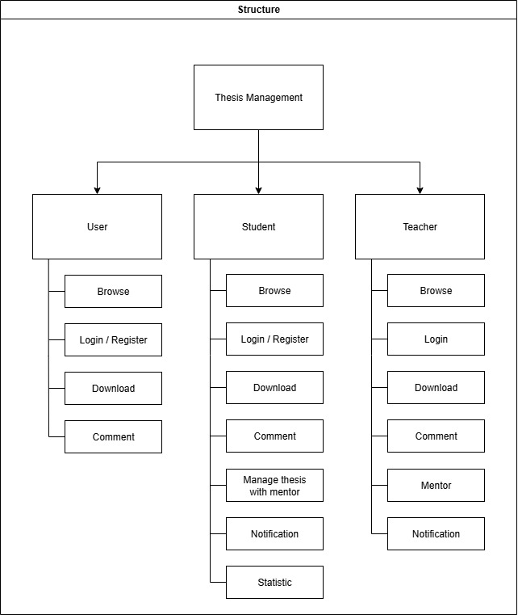
3.2.1 โครงสร้างระบบ

รูปที่ 6 โครงสร้างระบบ

3.2.2 แผนการกำหนดระยะเวลาการทำงาน (Gantt Chart)
แผนงานกำหนดระยะเวลาทำงาน แสดงดังตารางที่ 1
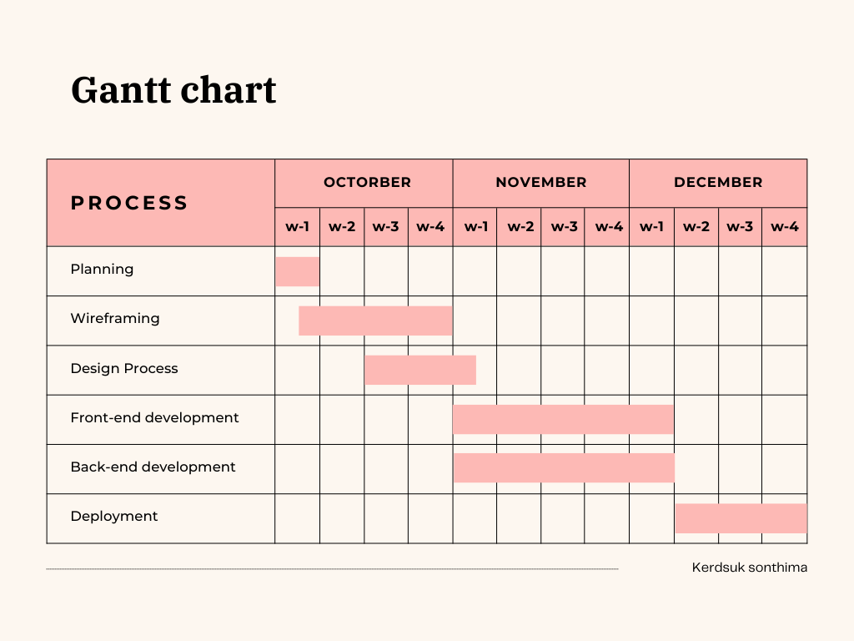
ตารางที่ 1 แสดงแผนงานการกำหนดระยะเวลาการทำงาน

3.2.3 Use case Diagram
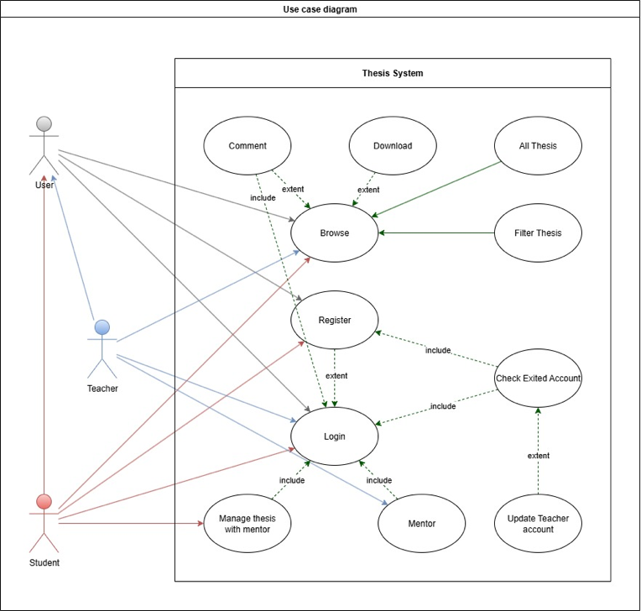

รูปที่ 7 Use case Diagram

3.3 การออกแบบระบบ (Design)
3.3.1 การออกแบบฐานข้อมูลระดับแนวคิด (Conceptual Database Design)
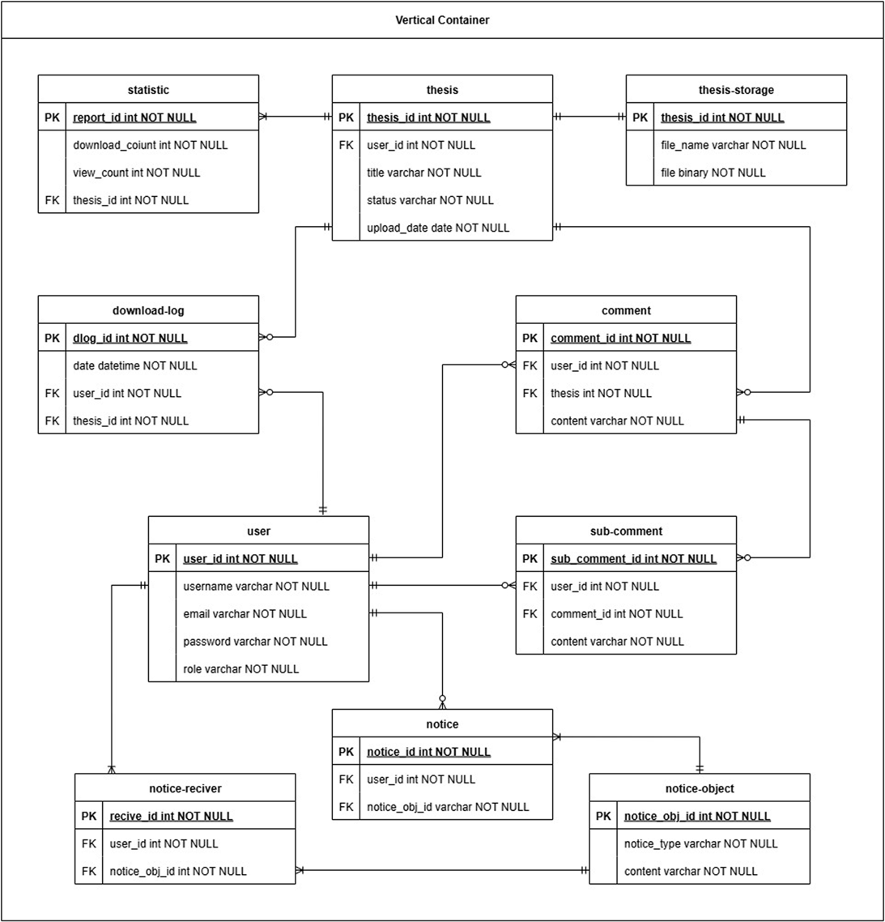
การออกแบบฐานข้อมูลในระดับแนวคิดได้สร้าง ER-Diagram ของระบบที่ได้ผ่านการ Normalization เรียบร้อยแล้ว
รูปที่ 8 Entity Relationship Diagram

3.3.2 การออกแบบฐานข้อมูลระดับกายภาพ (Physical Database Design) ขั้นตอนนี้ จะเป็นการจัดทำพจนานุกรมข้อมูล (Data Dictionary) เริ่มต้นด้วยการกำหนดโครงสร้างทางกายภาพให้ตาราง คือ ความสัมพันธ์ที่ได้จากแปลงเอ็นทิตี้ และรีเลชัน

ตารางที่ 2 user
Field | Description | Type | Key
report_id | รหัสรายงานสถิติ | int | PK
download_count | จำนวนครั้งที่ดาวน์โหลด | int
view_count | จำนวนครั้งที่เข้าชม | int
thesis_id | รหัสวิทยานิพนธ์ | int | FK ตาราง Thesis

ตารางที่ 3 Thesis
Field | Description | Type | Key
thesis_id | รหัสวิทยานิพนธ์ | int | PK
user_id | รหัสผู้ใช้ (เจ้าของวิทยานิพนธ์) | int | FK ตาราง User
Title | ชื่อเรื่องวิทยานิพนธ์ | varchar
Status | สถานะของวิทยานิพนธ์ (เช่น รออนุมัติ, ผ่านการตรวจ) | varchar
upload_date | วันที่อัปโหลด | date

ตารางที่ 4 Thesis-storage
Field | Description | Type | Key
thesis_id | รหัสวิทยานิพนธ์ (อ้างอิงจาก thesis) | int | PK
file_name | ชื่อไฟล์ที่เก็บ | varchar
File | ไฟล์เนื้อหาวิทยานิพนธ์ | binary

ตารางที่ 5 download-log
Field | Description | Type | Key
dlog_id | รหัสบันทึกการดาวน์โหลด | int | PK
Date | วันที่และเวลาที่ดาวน์โหลด | datetime
user_id | รหัสผู้ใช้ที่ดาวน์โหลด | int | FK ตาราง User
thesis_id | รหัสวิทยานิพนธ์ที่ถูกดาวน์โหลด | int | FK ตาราง Thesis

ตารางที่ 6 Comment
Field | Description | Type | Key
comment_id | รหัสความคิดเห็น | int | PK
user_id | รหัสผู้ใช้ที่แสดงความคิดเห็น | int | FK ตาราง User
thesis_id | รหัสวิทยานิพนธ์ที่ถูกคอมเมนต์ | int | FK ตาราง Thesis
Content | เนื้อหาของความคิดเห็น | varchar

ตารางที่ 7 Sub-comment
Field | Description | Type | Key
sub_comment_id | รหัสตอบกลับความคิดเห็น | int | PK
user_id | รหัสผู้ใช้ที่ตอบกลับ | int | FK ตาราง User
comment_id | รหัสความคิดเห็นหลัก | int | FK ตาราง Comment
Content | เนื้อหาของการตอบกลับ | varchar

ตารางที่ 8 User
Field | Description | Type | Key
user_id | รหัสผู้ใช้ | int | PK
Username | ชื่อผู้ใช้ | varchar
Email | อีเมลผู้ใช้ | varchar
Password | รหัสผ่าน | varchar
Role | บทบาทของผู้ใช้ (เช่น admin, student, reviewer) | varchar

ตารางที่ 9 Notice
Field | Description | Type | Key
notice_id | รหัสการแจ้งเตือน | int | PK
user_id | รหัสผู้ใช้ที่สร้างการแจ้งเตือน | int | FK ตาราง User
notice_obj_id | รหัสวัตถุของการแจ้งเตือน | varchar | FK ตาราง Notice-Object

ตารางที่ 10 Notice-receiver
Field | Description | Type | Key
recive_id | รหัสการรับแจ้งเตือน | int | PK
user_id | รหัสผู้ใช้ที่ได้รับแจ้งเตือน | int | FK ตาราง User
notice_obj_id | รหัสวัตถุการแจ้งเตือน | int | FK ตาราง Notice-Object

ตารางที่ 11 Notice-Object
Field | Description | Type | Key
notice_obj_id | รหัสวัตถุแจ้งเตือน | int | PK
notice_type | ประเภทของวัตถุการแจ้งเตือน | varchar
content | เนื้อหาวัตถุการแจ้งเตือน | varchar

3.4 การนำไปใช้ (Implementation)
การสร้างและการพัฒนาระบบบริหารจัดการปริญญานิพนธ์ กรณีศึกษา สาขาวิชาวิทยาการคอมพิวเตอร์ มหาวิทยาลัยรังสิต จำเป็นอย่างยิ่งที่จะต้องอาศัยโปรแกรมต่าง ๆ เข้ามาช่วย เพื่อให้ระบบที่พัฒนาออกมามีความสวยงามและความสมบูรณ์มากยิ่งขึ้น ซึ่งโปรแกรมที่ใช้มีดังนี้
3.4.1 โปรแกรม Visual Studio Code (ใช้ในการสร้างเว็บไซต์หรือแอปพลิเคชัน)
3.4.2 โปรแกรม Figma (ใช้ในการออกแบบเว็บไซต์หรือแอปพลิเคชัน)
3.4.3 Web Browser (ใช้ดูตัวอย่างโปรแกรม)
3.4.4 การติดตั้งระบบ (Conversion)

3.5 การบำรุงรักษาระบบ (Maintenance)
การบำรุงรักษาเป็นการจัดระบบอีกวิธีหนึ่งเพื่อให้ผู้ใช้งานและผู้ดูแล ใช้งานระบบบริหารจัดการปริญญานิพนธ์ กรณีศึกษา สาขาวิชาวิทยาการคอมพิวเตอร์ มหาวิทยาลัยรังสิตได้อย่างมีประสิทธิภาพเป็นไปตามที่ผู้พัฒนาได้พัฒนาไว้ ดังนั้นจึงจะต้องมีการบำรุงรักษา ซึ่งมีหลายลักษณะ คือ
3.5.1 ตรวจสอบความถูกต้องของเว็บไซต์หรือแอปพลิเคชัน
3.5.2 การบำรุงรักษาและแก้ไขข้อผิดพลาดของระบบที่อาจเกิดจากการออกแบบระบบ
3.5.3 การบำรุงรักษาและการตรวจสอบระบบโดยสม่ำเสมอเพื่อป้องกันไม่ให้เกิด ปัญหาที่คาดว่าจะเกิดขึ้น

บทที่ 4
ผลที่ได้รับจากการศึกษา
การดำเนินงานวิจัยเรื่อง ระบบบริหารจัดการปริญญานิพนธ์ กรณีศึกษา สาขาวิชาวิทยาการคอมพิวเตอร์ มหาวิทยาลัยรังสิต มีวัตถุประสงค์เพื่อพัฒนาและประเมินประสิทธิภาพของระบบสารสนเทศสำหรับการจัดการปริญญานิพนธ์ในรูปแบบดิจิทัล ผลการศึกษาและการพัฒนาสามารถสรุปได้ดังนี้

4.1 ผลลัพธ์ของการพัฒนาระบบ
4.1.1 ระบบที่พัฒนาขึ้นสามารถจัดเก็บและบริหารจัดการข้อมูลปริญญานิพนธ์ได้อย่างเป็นระบบ รองรับการบันทึกข้อมูลผู้จัดทำ หัวข้อวิจัย อาจารย์ที่ปรึกษา เทอมการศึกษาและปีการศึกษา
4.1.2 ฟังก์ชันการค้นหาทำงานได้อย่างถูกต้องและมีประสิทธิภาพ สามารถค้นหาด้วยคำสำคัญ หมวดหมู่ และปีการศึกษา เพื่ออำนวยความสะดวกแก่ผู้ใช้งาน
4.1.3 ระบบรองรับการอัปโหลด ดาวน์โหลด และการเข้าถึงไฟล์ปริญญานิพนธ์อย่างเป็นระเบียบ พร้อมระบบตรวจสอบและอนุมัติไฟล์โดยอาจารย์ที่ปรึกษา
4.1.4 ระบบมีการกำหนดสิทธิ์การเข้าถึงตามบทบาทผู้ใช้งาน ได้แก่ นักศึกษา อาจารย์ที่ปรึกษา และผู้ใช้ทั่วไป เพื่อเสริมสร้างความปลอดภัยและความถูกต้องของข้อมูล

ผลการทดสอบการใช้งาน
4.2.1 การทดสอบเชิงหน้าที่ (Functional Testing) พบว่าฟังก์ชันหลักทั้งหมด ได้แก่ การเข้าสู่ระบบ การจัดการข้อมูลปริญญานิพนธ์ การค้นหา และการดาวน์โหลด ทำงานได้ตรงตามข้อกำหนด
4.2.2 การทดสอบการใช้งานกับกลุ่มผู้ใช้เบื้องต้น (นักศึกษาและอาจารย์) พบว่าระบบมีความง่ายต่อการใช้งาน (User-friendly) อินเตอร์เฟซมีความชัดเจน และผู้ใช้สามารถเข้าถึงข้อมูลได้อย่างรวดเร็ว
4.2.3 การประเมินด้านความถูกต้องของข้อมูล พบว่าการบันทึกและการแสดงผลมีความสอดคล้องกับข้อมูลจริง และไม่มีข้อผิดพลาดในเชิงโครงสร้างของฐานข้อมูล

ประโยชน์ที่ได้รับจากการศึกษา
4.3.1 ด้านนักศึกษา: นักศึกษาสามารถค้นหาและเข้าถึงข้อมูลปริญญานิพนธ์ที่เกี่ยวข้องได้สะดวกและรวดเร็ว อีกทั้งยังสามารถอัปโหลดและสามารถปรับปรุงปริญญานิพนธ์ตามคำแนะนำและจัดเก็บผลงานของตนเองได้อย่างเป็นระบบ
4.3.2 ด้านอาจารย์ที่ปรึกษา: อาจารย์สามารถติดตามความก้าวหน้าของนักศึกษาได้อย่างต่อเนื่อง พร้อมทั้งสามารถตรวจสอบและให้ข้อเสนอแนะได้อย่างมีประสิทธิภาพ
4.3.3 ด้านหน่วยงาน: ระบบดังกล่าวสามารถนำไปประยุกต์ใช้ในการจัดเก็บและเผยแพร่ผลงานวิชาการในอนาคต อันจะเป็นการสนับสนุนการเรียนการสอนและการวิจัยของสาขาวิชา

สรุปผลการศึกษา
จากผลการดำเนินงานและการทดสอบพบว่าระบบบริหารจัดการปริญญานิพนธ์ที่พัฒนาขึ้นสามารถตอบสนองต่อวัตถุประสงค์ของโครงการได้อย่างครบถ้วน ทั้งในด้านการจัดเก็บ การค้นหา การเผยแพร่ และการติดตามความก้าวหน้าของปริญญานิพนธ์ นอกจากนี้ ระบบยังสามารถยกระดับประสิทธิภาพในการบริหารจัดการข้อมูล เพิ่มความสะดวกแก่ผู้ใช้งาน และลดภาระงานของอาจารย์ที่ปรึกษาและผู้ดูแลระบบได้อย่างเป็นรูปธรรม

บทที่ 5
บทสรุปและข้อเสนอแนะ

5.1 บทสรุป
การดำเนินงานวิจัยเรื่อง “ระบบบริหารจัดการปริญญานิพนธ์ กรณีศึกษา สาขาวิชาวิทยาการคอมพิวเตอร์ มหาวิทยาลัยรังสิต” มีวัตถุประสงค์เพื่อพัฒนาและประเมินประสิทธิภาพของระบบสารสนเทศสำหรับการจัดการปริญญานิพนธ์ในรูปแบบดิจิทัล ระบบที่พัฒนาขึ้นสามารถจัดเก็บและบริหารจัดการข้อมูลปริญญานิพนธ์ได้อย่างเป็นระบบ รองรับการบันทึกข้อมูลผู้จัดทำ หัวข้อวิจัย อาจารย์ที่ปรึกษา เทอมการศึกษาและปีการศึกษา รวมถึงฟังก์ชันการค้นหาที่มีประสิทธิภาพ สามารถค้นหาด้วยคำสำคัญ หมวดหมู่ และปีการศึกษา เพื่ออำนวยความสะดวกแก่ผู้ใช้งาน
ระบบรองรับการอัปโหลด ดาวน์โหลด และการเข้าถึงไฟล์ปริญญานิพนธ์อย่างเป็นระเบียบ พร้อมระบบตรวจสอบและอนุมัติไฟล์โดยอาจารย์ที่ปรึกษา มีการกำหนดสิทธิ์การเข้าถึงตามบทบาทผู้ใช้งาน ได้แก่ นักศึกษา อาจารย์ที่ปรึกษา และผู้ใช้ทั่วไป เพื่อเสริมสร้างความปลอดภัยและความถูกต้องของข้อมูล
จากผลการทดสอบการใช้งาน พบว่าฟังก์ชันหลักทั้งหมดทำงานได้ตรงตามข้อกำหนด อินเตอร์เฟซมีความชัดเจนและใช้งานง่าย ผู้ใช้สามารถเข้าถึงข้อมูลได้อย่างรวดเร็ว การบันทึกและการแสดงผลมีความสอดคล้องกับข้อมูลจริง ไม่มีข้อผิดพลาดในเชิงโครงสร้างของฐานข้อมูล
ระบบดังกล่าวสามารถนำไปประยุกต์ใช้ในการจัดเก็บและเผยแพร่ผลงานวิชาการในอนาคต อันจะเป็นการสนับสนุนการเรียนการสอนและการวิจัยของสาขาวิชา ทั้งนี้ ระบบสามารถตอบสนองต่อวัตถุประสงค์ของโครงการได้อย่างครบถ้วน ทั้งในด้านการจัดเก็บ การค้นหา การเผยแพร่ และการติดตามความก้าวหน้าของปริญญานิพนธ์ ยกระดับประสิทธิภาพในการบริหารจัดการข้อมูล เพิ่มความสะดวกแก่ผู้ใช้งาน และลดภาระงานของอาจารย์ที่ปรึกษาและผู้ดูแลระบบได้อย่างเป็นรูปธรรม

5.2 ข้อเสนอแนะ
5.2.1 การพัฒนาต่อยอดระบบ ควรพัฒนาระบบให้รองรับการเชื่อมต่อกับฐานข้อมูลกลางของมหาวิทยาลัย เพื่อให้สามารถแลกเปลี่ยนข้อมูลกับหน่วยงานอื่น ๆ ได้อย่างสะดวก
5.2.2 เพิ่มฟังก์ชันการแจ้งเตือนอัตโนมัติ เช่น แจ้งเตือนสถานะการอนุมัติหรือการแก้ไขงานวิจัยผ่านอีเมลหรือแอปพลิเคชัน
5.2.3 การปรับปรุงด้านความปลอดภัย ควรเพิ่มมาตรการรักษาความปลอดภัยของข้อมูล เช่น การเข้ารหัสไฟล์ การตรวจสอบสิทธิ์ผู้ใช้งานอย่างละเอียด และการสำรองข้อมูลอย่างสม่ำเสมอ
5.2.4 การประเมินและรับฟังความคิดเห็น ควรมีการประเมินความพึงพอใจของผู้ใช้งานอย่างต่อเนื่อง เพื่อนำข้อมูลไปปรับปรุงระบบให้ตรงกับความต้องการของผู้ใช้มากขึ้น
5.2.5 เปิดช่องทางให้ผู้ใช้สามารถเสนอแนะหรือแจ้งปัญหาได้โดยตรงผ่านระบบ
5.2.6 การขยายขอบเขตการใช้งาน สามารถขยายขอบเขตการใช้งานไปยังสาขาวิชาอื่น ๆ หรือคณะอื่น ๆ ภายในมหาวิทยาลัย เพื่อเพิ่มประโยชน์และประสิทธิภาพในการบริหารจัดการข้อมูลวิจัยในระดับมหาวิทยาลัย
5.2.7 การอบรมและสนับสนุนผู้ใช้งาน ควรจัดอบรมหรือจัดทำคู่มือการใช้งานระบบให้กับนักศึกษาและอาจารย์ เพื่อให้สามารถใช้งานระบบได้อย่างมีประสิทธิภาพ

ภาคผนวก / คู่มือการใช้งานโปรแกรม

